复习题：
1. 软件工程的三要素是什么。
过程、方法、工具
2．在软件结构的设计中，好设计的特性的什么？
构件独立性（耦合度，内聚度）
异常标识和处理
防错和容错技术（主动故障检测,故障改正，容错）
3．软件测试是什么，软件调式是什么。
调试：纠正软件中已经知道的故障，常常由开发人员自己完成这部分工作。
测试：是以评价一个程序或者系统属性为目标的一种活动室对软件质量的量度。不单指一个发现错误的过程，而且包含软件质量评价的内容。
软件测试是软件质量保证的关键元素，代表了规约、设计和编码的最终检查。
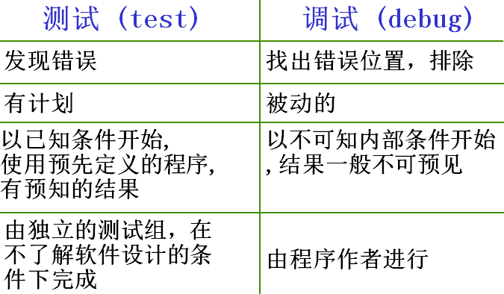
4．软件工程研究的主要内容是哪两个方面？
软件开发技术（软件开发方法学，软件开发过程，软件工具和软件工程环境）
软件工程管理（软件管理学，软件经济学，软件心理学）
5．在自上向下的测试和自下向上的测试中分别要编写什么程序？
自上向下：桩。在自顶向下测试中，首先测试的则是顶层模块。无须编写驱动模块，但要使用桩模块，当顶层模块被证明无误后，在测试下一个高层次的模块。
自下向上：构件驱动程序。在自底向上测试中，应首先测试最低层次的模块，利用辅助的测试驱动模块调用它们并传递测试数据，然后再测试更高层次的模块。在较高层次模块的测试中可以直接调用已测试过的较低层次的模块。
6．什么是软件生存周期，每个阶段的提交物是什么？
软件产品从概念到实现、交付、使用和维护的整个过程叫做软件的生命周期。
（软件有一个孕育、诞生、成长、成熟、衰亡的生存过程。这个过程即为计算机软件的生存期。）
定义阶段：可行性研究计划，需求分析
开发阶段：设计，编码，测试，
维护阶段：运行维护
软件生存周期：可行性分析和项目开发计划；需求分析；概要设计；详细设计；编码；测试；维护。
六个阶段：问题的定义及规划、需求分析、软件设计、程序编码、软件测试、运行维护。
每个阶段必须完成规定的文档；每个阶段结束前完成文档审查，及早改正错误。

7．增量模型和非增量模型有什么特点？
书P38-39
在增量开发中，需求文档中指定的系统按功能划分为子系统，定义发布时首先定义一个小的功能子系统，然后在每一个新的发布中增加新功能（书P38-39
而迭代开发（非增量）是在一开始就提交一个完整的系统，然后在每一个新的发布中改变每个子系统的功能。
（增量模型的特点是引进了增量包的概念，无须等到所有需求都出来，只要某个需求的增量包出来即可进行开发。虽然某个增量包可能还需要进一步适应客户的需求并且更改，但只要这个增量包足够小，其影响对整个项目来说是可以承受的。----括号内源自百度，酌情处理）
8．如何得到目标系统的逻辑模型？
(1) 通过对现实环境的调查，获得当前系统的物理模型
(2) 去掉具体模型中的非本质因素，抽象出当前系统的逻辑模型
(3) 分析当前系统与目标系统的差别，建立目标系统的逻辑模型
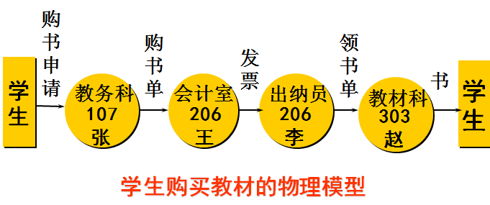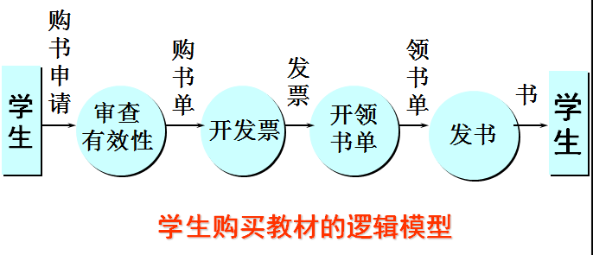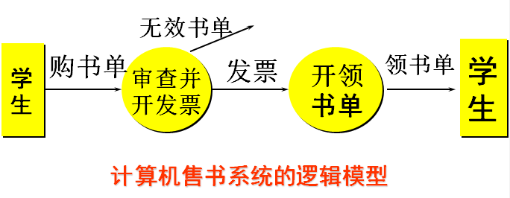

9.使用基本路径法进行软件测试
它是在程序控制流图的基础上，通过分析控制构造的环路复杂性，导出基本可执行路径集合，从而设计测试用例，保证在测试中程序中的每一个可执行语句至少执行一次。
① 根据程序的逻辑结构画出程序框图
② 根据程序框图导出流图
③ 计算流图G的环路复杂度V(G)
④ 确定只包含独立路径的基本路径集
⑤ 设计测试用例
(程序的控制流图：
- 控制流图是描述程序的控制流的一种图示方法，其中，基本的控制结构对应的图形符号是○。符号○成为控制流图的一个结点，表示一个或多个无分支的PDL语句或源程序语句。
- 如果判断内没有复合条件时，一组顺序处理框影射为一个单一的结点
- 如果判断是复合条件时，则需要改复合条件的判断为一系列只有单个条件的嵌套判断
- 选择或多分支结构中分支的汇聚处，即使没有执行语句也要有一个汇聚点
- 边和结点圈定的区域叫做区域，对区域计数时，图形外的区域也计为一个区域
独立路径：从入口到出口的路径，至少经历一个从未走过的边。这样形成的路径叫做独立路径。
优点：
- 减少路径数量
- 包含所有的边和节点
缺点：简化循环结构)

如下例：
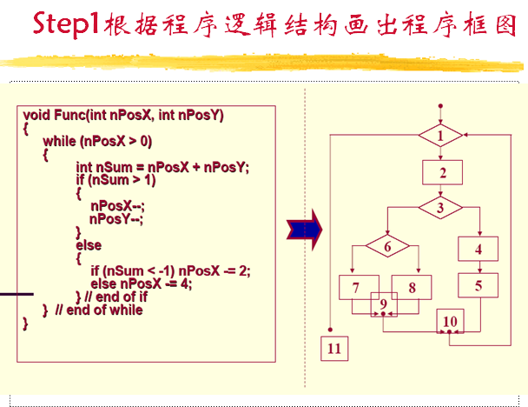
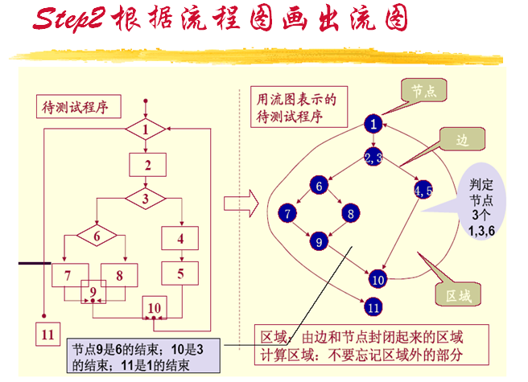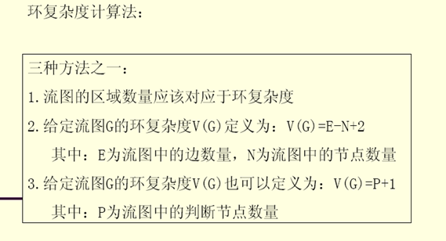
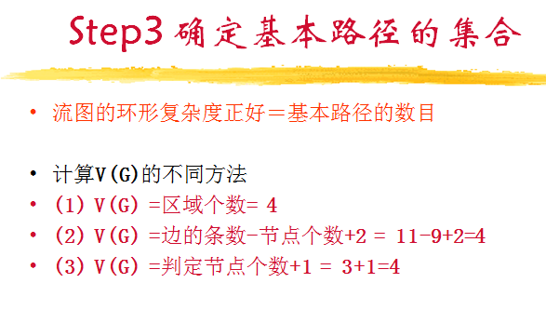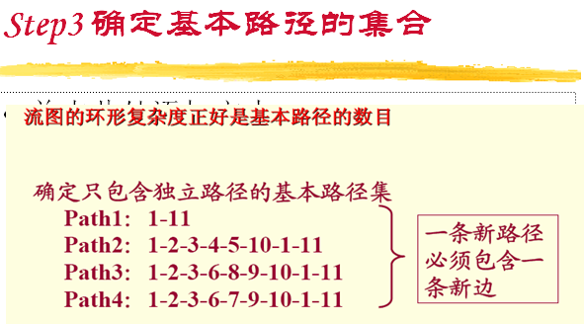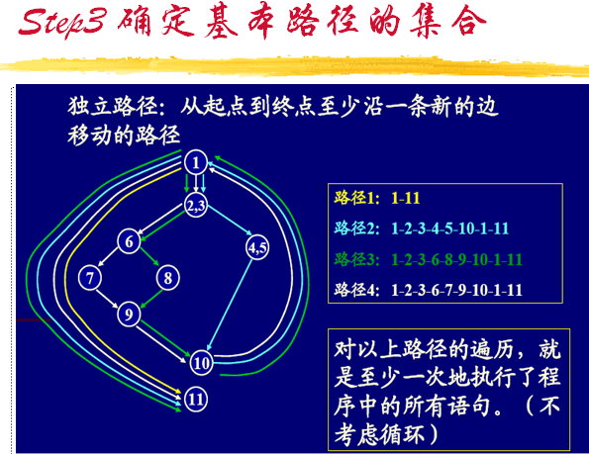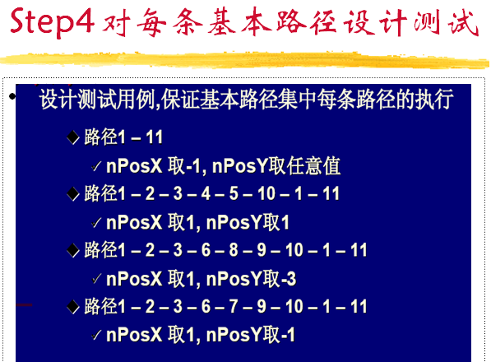

10.给出需求描述，画出用例图、类图。
用例图：
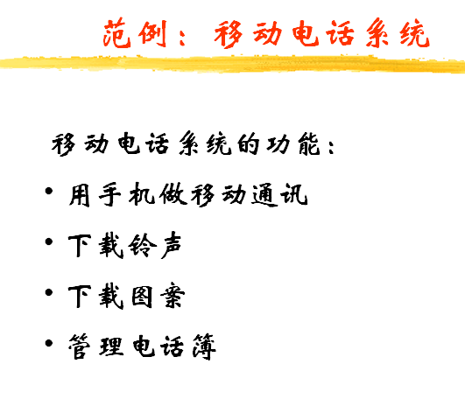
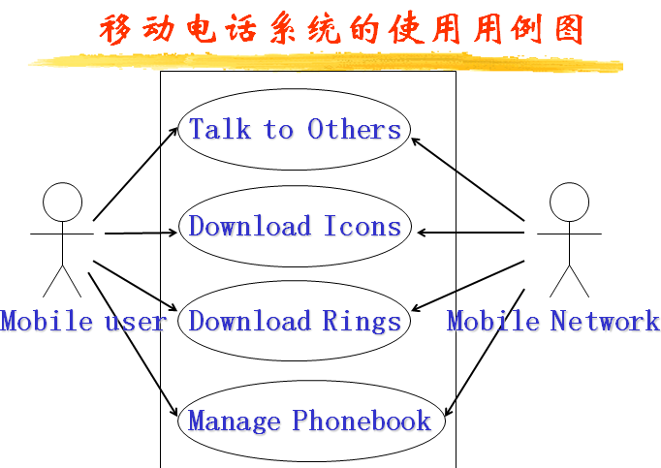

类图：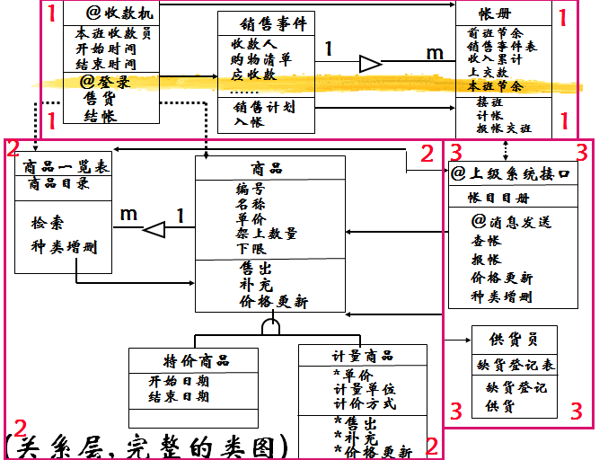
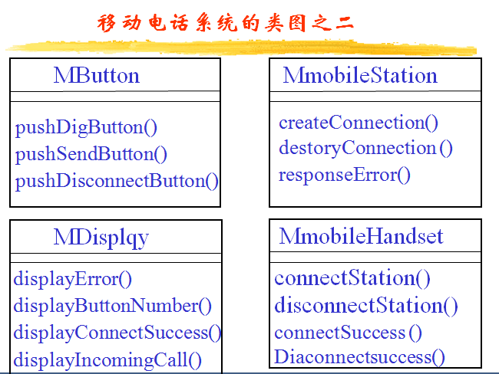
11.给出需求描述，画出DFD图
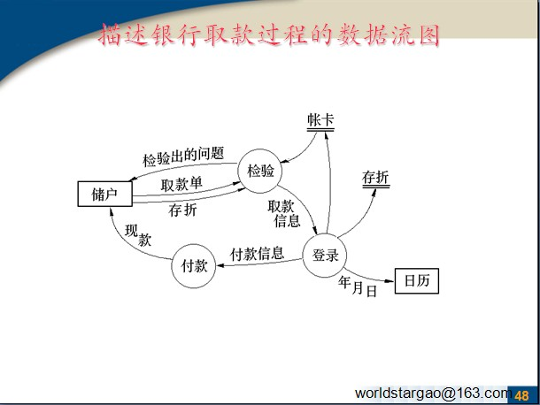
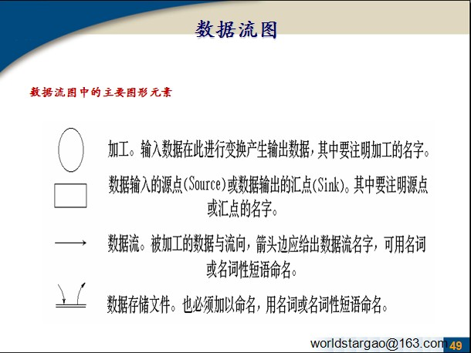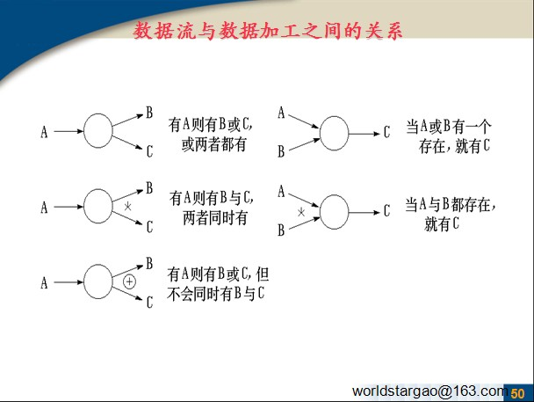
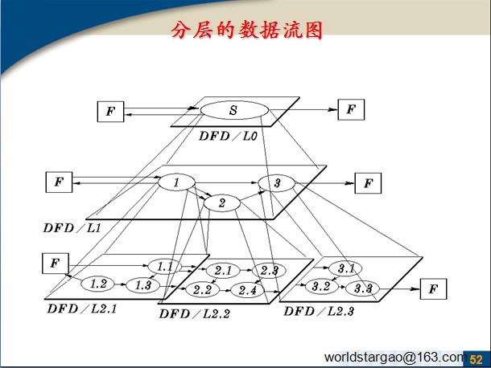
- 在多层数据流图中，顶层流图仅包含一个加工，它代表被开发系统。它的输入流是该系统的输入数据，输出流是系统所输出数据。
- 底层流图是指其加工不需再做分解的数据流图，它处在最底层。
- 中间层流图则表示对其上层父图的细化。它的每一加工可能继续细化，形成子图。
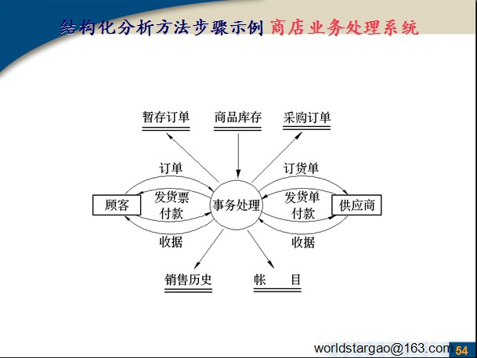
- 这个数据流图只是一个高层的系统逻辑模型，它反映了目标系统要实现的功能
- 数据流图绘制步骤
  - 首先确定系统的输入和输出
  - 根据商店业务，画出顶层数据流图，以反映最主要业务处理流程
  - 经过分析，商店业务处理的主要功能应当有销售、采购、会计三大项。主要数据流输入的源点和输出终点是顾客和供应商。
  - 然后从输入端开始，根据商店业务工作流程，画出数据流流经的各加工框，逐步画到输出端，得到第一层数据流图
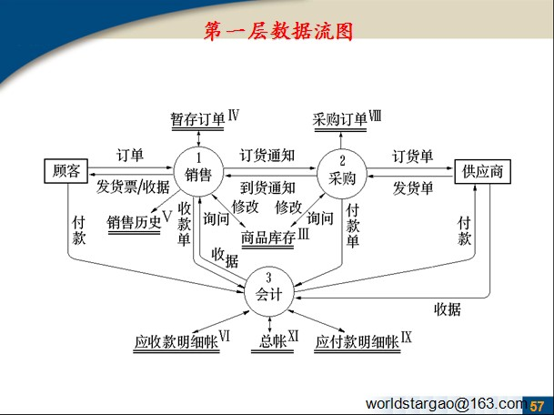
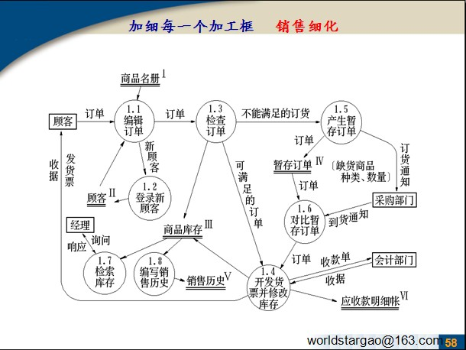
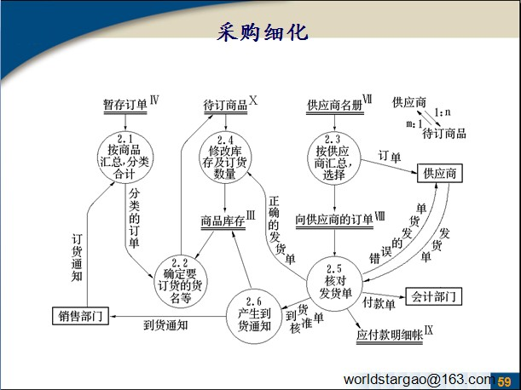
检查和修改数据流图的原则：
- 数据流图上所有图形符号只限于前述四种基本图形元素
- 数据流图的主图必须包括前述四种基本元素，缺一不可
- 数据流图的主图上的数据流必须封闭在外部实体之间??
- 每个加工至少有一个输入数据流和一个输出数据流
- 在数据流图中，需按层给加工框编号。
- 规定任何一个数据流子图必须与它上一层的一个加工对应，两者的输入数据流和输出数据流必须一致。此即父图与子图的平衡
- 可以在数据流图中加入物质流，帮助用户理解数据流图
- 图上每个元素都必须有名字
- 数据流图中不可夹带控制流
- 初画时可以忽略琐碎的细节，以集中精力于主要数据流
12.什么是数据字典、数据流图？
数据字典：数据词典精确地、严格地定义了每一个与系统相关的数据元素，并以字典式顺序将它们组织起来，使得用户和分析员对所有的输入、输出、存储成分和中间计算有共同的理解。（是一种用户可以访问的记录数据库和应用程序元数据的目录）
数据流图：描述逻辑模型的图形工具， 表示数据在系统内的变化。
13.理解三种类型的原型系统的特点？
根据原型的不同作用，有三类原型模型：
(一). 探索型原型
这种类型的原型模型是把原型用于开发的需求分析阶段，目的是要弄清用户的需求，确定所期望的特性，并探索各种方案的可行性。它主要针对开发目标模糊，用户与开发着对项目都缺乏经验的情况，通过对原型的开发来明确用户的需求。
(二). 实验型原型
这种原型主要用于设计阶段，考核实现方案是否合适，能否实现，对于一个大型系统，若对设计方案心中没有把握时，可通过这种原型来证实设计方案的正确性。
(三). 演化型原型
这种原型主要用于及早向用户提交一个原型系统，该原型系统或者包含系统的框或者包含系统的主要功能。在得到用户的认可后，将原型系统不断扩充演变为最终的软件系统，它将原型的思路扩展到软件开发的全过程。

或者：
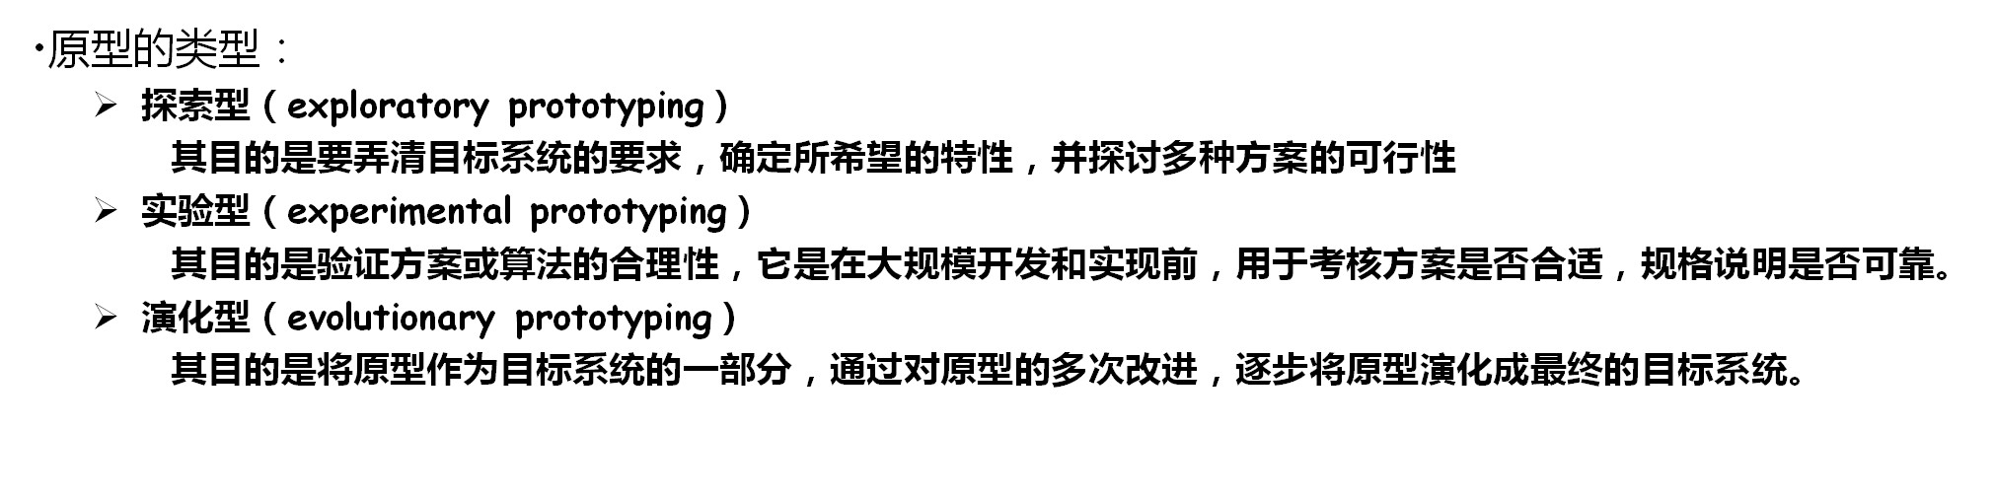
14.有哪些内聚和耦合？
内聚：功能内聚，顺序内聚，通信内聚，过程内聚，时态内聚，逻辑内聚，巧合内聚--------（大类为高内聚，低内聚）
耦合：内容耦合，公共耦合，控制耦合，标记耦合，数据耦合，非耦合---（大类为高度耦合，松散耦合，低耦合）
15.软件工程所面临的主要问题？
缺乏项目计划，项目缺乏过程控制，开发过程没有纳入配置管理，项目之间的相互牵扯较多，没有明确的的生命周期模型，开发过程不可视缺乏质量保证意识，“专家”和“牛人”支撑企业，没有需求管理措施关注功能实现，缺乏对可测试性、可维护性等等质量属性方面的关注，开发规程、规范、模板、检查单较少，缺乏培训体系，制定了一些规范和标准，但可操作性还不强，需要更新和完善，缺乏IT支撑体系
16.软件危机的表现形式？
软件开发周期大大超过规定日期;
软件开发成本严重超标;
软件质量难于保证
17.了解几种典型的生命周期模型的特点和不足？
A．瀑布模型
特点：
1.阶段间具有顺序性和依赖性
2. 推迟实现的观点
3. 每个阶段必须完成规定的文档，每个阶段结束前完成文档审查，及早更正错误
不足：1.实际中很少按照该模型给出的顺序进行。开发过程中变化可能引起混乱
2．用户常常难以清楚的给出所有需求
3.用户必须有耐心
4.常常导致“阻塞状态”
B．原型模型
特点：快速地开发出一个原型，它向客户展示了待开发软件系统的全部功能或部分功能和性能，在征求客户对原型意见的过程中，进一步修改，完善，确认软件系统的需求并达到一致的理解。
不足：1.用户似乎看到了软件的工作版本。软件开发管理常常被放松了。
2.开发者常常需要实现上的折中，以使原型能尽快工作
C．螺旋模型
特点：1.支持用户需求的动态变化
2.需求分析和软件实现是相互依赖，紧密联系的软件开发活动。
3.原型作为形式的可执行需求规格说明，既易于为用户和开发人员共同理解，又可作为后续开发的基础。
4.为用户参与软件开发的所有关键决策提供了方便
5.有助于提高目标软件的适应能力
6.为项目管理人员及时调整管理决策提供了便利，从而降低了软件开发的风险。
不足：1.过多的迭代次数会增加开发成本，延迟提交时间
2.在原型化进程中，如果不能标识重要的用户需求和关键的改进点，那么在人力，财力和时间方面会引起无畏的损耗。

瀑布模型特点：
1、阶段间具有顺序性和依赖性。
2、推迟实现的观点。
3、每个阶段必须完成规定的文档；每个阶段结束前完成文档审查，及早改正错误。
存在的问题：
1、实际的项目很少按照该模型给出的顺序进行。开发过程中变化可能引起混乱。
2、用户常常难以清楚的给出所有需求。
3、用户必须有耐心。
4、常常会导致“阻塞状态”。
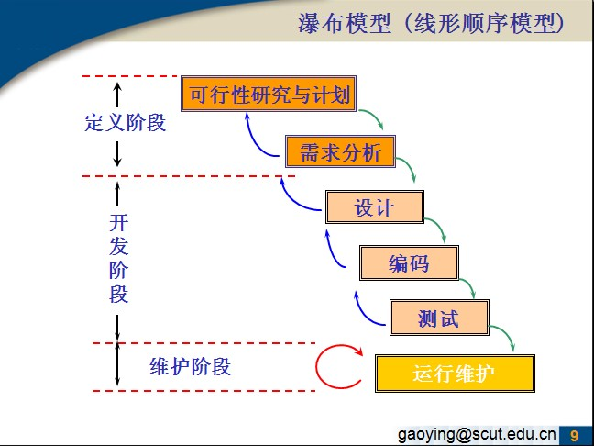
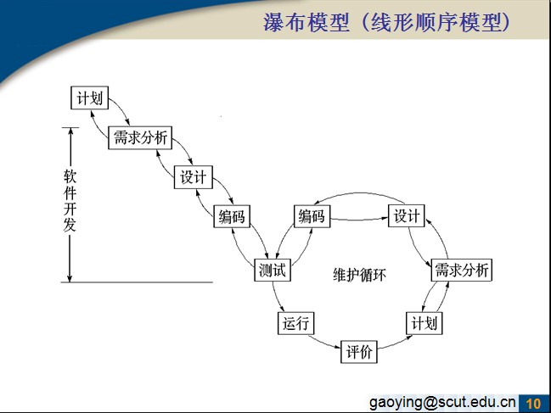
原型模型：
存在的问题：
1、用户似乎看到的软件的工作版本。软件开发管理常常被放松了。
2、开发者常常需要实现上的折中，以使原型能尽快工作。
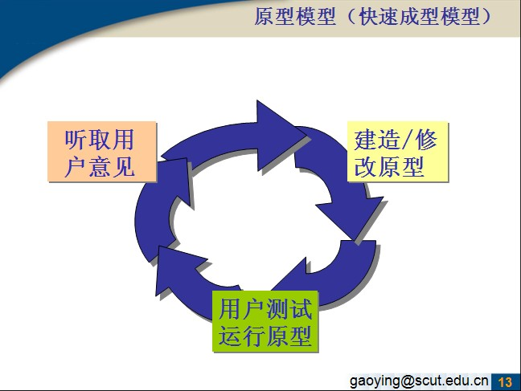
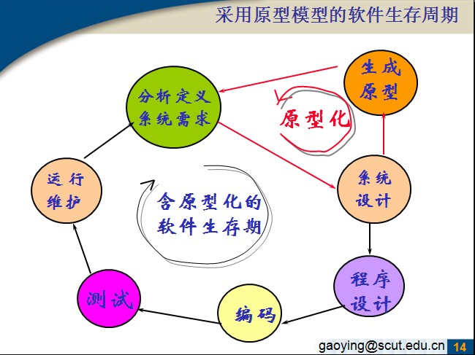
演化模型：
增量模型（递增模型）：
先完成一个系统子集的开发，再按同样的开发步骤增加功能（系统子集），如此递增下去直至满足全部系统需求。系统的总体设计在初始子集设计阶段就应作出设想。
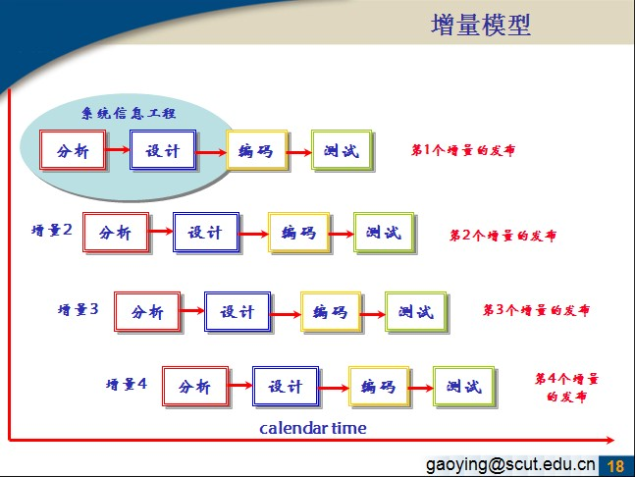
螺旋模型：
螺旋模型沿着螺线旋转，在六个象限上分别表达了六个方面的任务和活动，即：
- 用户通信──建立开发者和用户之间有效通信
- 制定计划──确定软件目标，选定实施方案，弄清项目开发的限制条件
- 风险分析──分析所选方案，考虑如何识别和消除风险
- 实施工程──实施软件开发
- 建造及发布──建造、测试、安装和提供用户支持
- 客户评估──评价开发工作，提出修正建议
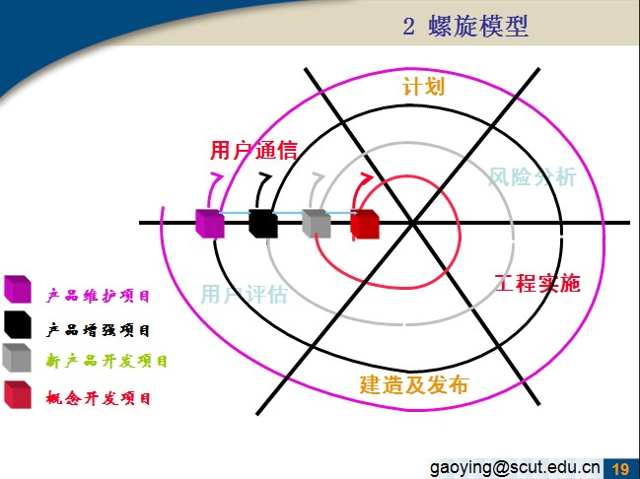
面向对象模型:
喷泉模型特点：
主要用于支持面向对象开发过程体现了软件创建所固有的迭代和无间隙的特征。
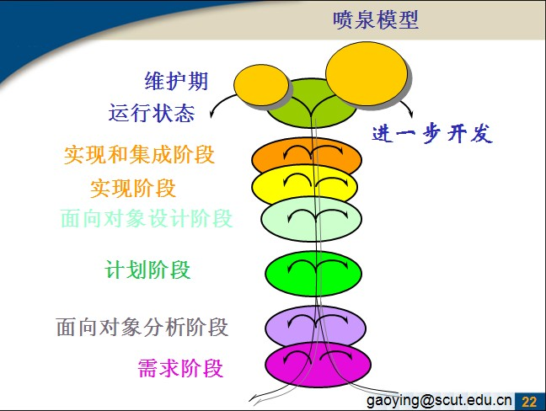
可重用部件组装模型：
- 构件(components): 可重用的软件成份
- 可复用性（Reusability）（可重用性）
- 集成化软件开发环境（ISEE）
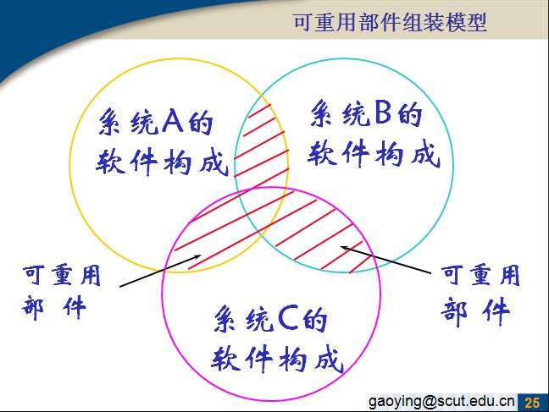
18.面向对象的主要建模图形的特点？
描述系统数据结构的对象模型：描述静态结构, 定义做事情的实体
描述系统控制结构的动态模型: 描述交互过程, 规定什么时候做
描述系统功能的功能模型: 描述处理(数据变换),指明系统应“做什么”

CMM是什么：
Capability 能力
Maturity 成熟度
Model 模型

